Redis集群方案调研
黎光谱
TP-LINK TECHNOLOGIES CO., LTD
http://www.tp-link.com.cn
South Building, No.5 Keyuan Road, Central Zone
Science & Technology Park, NanShan
ShenZhen, P. R. China
版本历史
版本/状态 | 作者 | 起止日期 | 描述
V0.1 | 黎光谱 | 2014-11-25 | 完成文档初稿

摘要
本文档是对Redis-3.0.0-rc1版本发布的Redis Cluster方案的调研文档，从集群拓扑、数据分布、数据备份、故障恢复、集群扩容、客户端几个方面分析Redis Cluster集群特性。

关键字： Redis Cluster, 拓扑、数据分布、故障恢复、扩容、客户端。
目录
摘要 II
Redis Cluster方案描述 1
1 拓扑 1
2 数据分布 2
3 数据备份 3
4 宕机恢复 4
5 扩容 4
6 客户端连接 5
7 性能测试 6
8 运行时故障 7

Redis Cluster方案描述
目前最新版Redis-3.0.0-rc1版本开始提供的Redis Cluster方案，主要是为了提供一个基于Redis的高可用性高速缓存方案，用集群防止单点故障，可扩容以提高存储能力。将从下面几点介绍。

拓扑
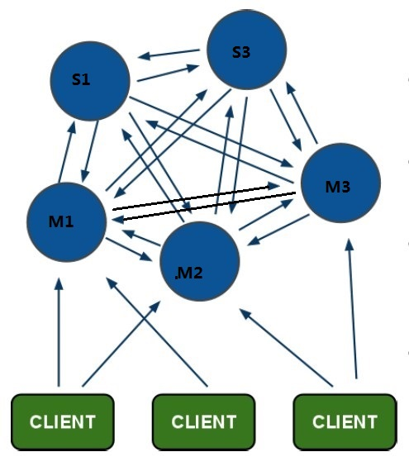
Redis Cluster方案拓扑图
如上，有5个节点的Redis集群
- 集群是一个网状结构，所有节点两两互连，内部使用二进制协议优化传输速度和带宽。
- 集群使用主从模型防止单节点故障
- 节点的fail是通过集群中超过半数的节点检测失效时才失效
- 所有物理节点映射到[0-16383]的slot上，集群负责维护node <--> slot <-->hash(key)
集群启动后，每个节点都监听两个端口，一个是用于对外与客户端连接的端口，比如为7000， 另一个用于对内与其他节点通信的bus端口，该端口号为17000（10000+7000），集群每个节点启动后与其它节点的bus端口建立tcp连接（除非相关的某个节点奔溃，否则连接一直存在），可以通过 netstat -anp查看。因此集群内部连接数至少为n(n-1)，每个节点有n-1个流出和n-1个流入连接。集群每个节点之间通过tcp连接和gossip协议负责存储数据、记录集群的状态（包括键值与节点映射）、自动发现其它节点、检测故障节点、推举新主节点。

数据分布
集群将键空间分为16384个槽（slot），所有主节点负责16384个哈希槽中的一部分。在集群处于稳定状态时，集群中没有在执行槽重配置操作，每个哈希槽都只由一个主节点进行处理（当主节点故障，由其从节点顶替接管槽位进行处理）。
当数据均匀分布的前提下，只要控制主节点的所属的槽数相同，数据就会均匀分布到每个主节点。使用哈希槽的好处是可以方便的添加和移除节点。
1）、从键映射到哈希槽的过程使用的算法：
HASH_SLOT = CRC16(key) mod 16384
具体算法见官网说明，该算法能把不同的键均匀地分配到16384个槽中。
通过redis客户端redis-cli连接上集群，用命令cluster keyslot key可以返回这个key所属的slot，比如：
cluster keyslot hello ==》 （integer）866
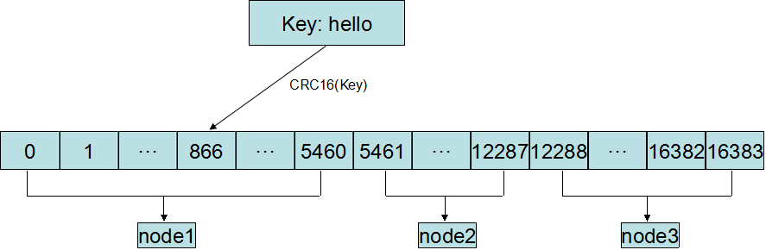

2）、哈希槽到集群节点的映射建立过程：
Redis官方提供ruby客户端redis-trib.rb建立集群，默认至少三个master节点，当副本数（replicas）为1的时候，至少需要6个节点才能组成一个集群。客户端会计算master个数masternum（大于等于3，总结点数/(1+副本数)），并尽量选择masternum个不在同一个host上的节点为master, 然后给每个master平均分配slot,多余的给最后一个master，这样就建立了从哈希槽到集群节点的映射关系，这个过程都是在源码提供的客户端ruby客户端程序中实现，最终是调用redis提供的基础api接口（发送命令）。
实际需求中，可能会添加删除集群主节点，可以先将节点加入到集群，成为一个空slot的master,然后手动从其它的master节点分配一部分slot给这个新加入的master,整个过程可以在线进行，不需要服务下线，对客户端看来是不可见的。删除一个master节点的时候，需要先将这个master节点所管的slot移动到其它的master管理，完成数据迁移，然后才能从集群中删除这个master节点。

数据备份
Redis集群采用主从模式，每个主节点都有1或多个从节点，从节点是主节点的复制，从而实现数据备份。主从模式要考虑的问题是主从节点之间数据的一致性，Redis使用异步写实现主从节点之间的数据同步，主节点处理一个写操作，返回给客户端处理结果，并同时将写操作发送给所有的从节点从而实现主从节点之间写同步，异步复制过程中master和slave都是非阻塞的（开启另外一个子进程复制），服务不会阻塞。但是异步写可能会造成主从数据的不一致，虽然时间窗口非常小，但是仍然可能出现，Redis集群不保证强一致性，节点之间通过Gossip方式定时传递集群信息，保证数据的最终一致性。异步复制流程如下：
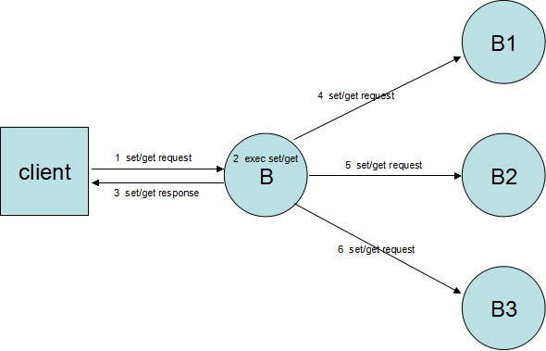
如上图所示，当B节点成功执行写操作并返回给客户端后，还没有执行4-6的复制命令操作给它的从节点就宕机，就会出现B与它的从节点数据不一致，还有一种现象会导致数据不一致，就是B节点网络分离称为孤立节点的情况。
Redis集群可以开启持久化功能，将数据存储在磁盘文件中备份数据，防止断电内存中数据消失。通过设置appendonly参数为yes开启aof持久化将每一个操作写入到aof文件中，同时设置appendfsync参数设置写aof的频率。同时Redis集群使用rdb文件存储内存中数据的快照，设置save参数配置生成快照的频率，也可以在客户端使用SYNC命令同步数据生成快照文件，当某个节点宕机恢复之后，重新连接上自己的主或从节点，都会进行一次数据同步并生成快照文件，自2.8版开始使用PSYNC命令实现同步，可以防止旧版SYNC命令的断线重连后重新复制的缺陷。
Redis主从复制工作原理：
1. 如果设置了一个Slave，无论是第一次连接还是重连到Master，它都会发出一个SYNC命令；
2. 当Master收到SYNC命令之后，会做两件事：
a) Master执行BGSAVE，即在后台保存数据到磁盘（rdb快照文件）；
b) Master同时将新收到的写入和修改数据集的命令存入缓冲区（非查询类）；
3. 当Master在后台把数据保存到快照文件完成之后，Master会把这个快照文件传送给Slave，而Slave则把内存清空后，加载该文件到内存中；
4. 而Master也会把此前收集到缓冲区中的命令，通过Reids命令协议形式转发给Slave，Slave执行这些命令，实现和Master的同步；
5. Master/Slave此后会不断通过异步方式进行命令的同步，达到最终数据的同步一致；
6. 需要注意的是Master和Slave之间一旦发生重连都会引发全量同步操作。但在2.8之后版本，也可能是部分同步操作。

问题：
- 设置slave-read-only将slave设置为只读，但是实际测试中，连接上slave，读写操作都会被重定向到slave对应的master节点，这样不会造成master节点负载过高么，还是这样用于防止脏读？

宕机恢复
Redis集群有个配置参数为集群节点超时时间（cluster-node-timeout），集群中每个节点都会定时向其它节点发送PING消息来探测节点是否正常，当给某个节点A发送PING消息之后超过节点超时时间没有收到A的回复PONG消息，就认为A节点故障宕机了，标记A节点为PFAIL状态，然后将这个状态发送给其它的节点，通过节点之间交换信息收集到quorum个节点都认为这个节点PFAIL，则将该节点标记为FAIL,这个过程称为quorum+心跳机制。
Redis集群采用quorum+心跳机制识别宕机节点，如果宕机的是slave节点，主节点正常，集群不会受影响，只要从节点恢复之后会主动连接主节点同步数据；如果宕机的是master节点，集群将由其他所有的master节点进行一次推选，选出master节点的某个slave节点为新的master节点，如果有超过集群master节点总数一半的master节点一致同意某个slave节点为新的master，这个slave就顶替原来的master成为新master继续提供服务，在该master节点故障宕机到新的master节点被选出来过程中，该主节点所负责的slot的读写服务将不可用，时间至少为cluster-node-timeout。
master节点宕机恢复之后，该节点会连接上原来的slave节点（可能是新的master节点），然后获知到其新的master节点，就将自己设置为新的master节点的slave节点，并进行数据同步。还有一种情况，就是master节点故障，但是在cluster-node-timeout时间内恢复正常了，那么它重新连接上其它的节点，其它节点标记该节点为正常，但是从故障到重连的过程中，该master节点负责的slot的读写服务不可用，时间小于cluster-node-timeout。

扩容
扩容是经常遇到的情况，Redis集群扩容可以根据具体情况进行扩容
当Redis集群中大多数节点的内存占用率超过了定义的限定值时，要考虑增加新的节点到集群中，可以通过cluster meet ip port命令将新节点加入到集群，然后从所有节点分配一部分slot给这个新的master节点，并同时复制这部分slot的数据到新的master节点，从而实现扩容，在这个过程中，连接在原来集群的客户端不会感知到这个过程，照常运行，服务依然可用，但是会卡顿。比如从原来A节点迁移一部分slot到新的master节点B,属于A节点的slot的原有数据复制到B节点然后删除A节点内存中数据，这个过程应该是原子性的，才能保证客户端在复制过程中往这些slot中插入或读取数据而不出现问题。
当由于数据分布不均匀导致某几个节点的内存占用率超过了定义的限定值，而大部分节点的内存使用率还比较少的时候，可以增加一个内存比较大的节点作为内存占用率较高节点的slave节点，待同步完成，将master节点宕机，让slave节点被推选为新的master节点完成扩容，但是却会出现短时间服务不可用，所以尽量选择用户操作比较少的时间段用这种方法进行扩容，如果没有那么大内存的机器，也可以考虑像上面的方法增加一个节点到集群，然后只从内存使用率比较高的几点的节点分配slot到新的节点然后自动完成数据同步来实现扩容。

客户端连接
客户端与redis节点直连，不需要中间proxy层，客户端不需要连接集群所有节点，连接到任何一个可用节点即可，为了保证可用性，一般连初始配置两个以上集群节点用于连接。
Redis支持多种语言客户端，包括C/C++/Java/Go/Perl/PHP/Python/Ruby等语言，下面以Java语言的Jedis客户端为例，使用Jedis(2.6.0)连接Redis Cluster. 范例如下：
1 Set<HostAndPort> jedisClusterNodes = new HashSet<HostAndPort>();
2 jedisClusterNodes.add(new HostAndPort("172.29.88.117", 7000));
3 jedisClusterNodes.add(new HostAndPort("172.29.88.117", 7001));
4 JedisCluster jc = new JedisCluster (jedisClusterNodes);
5 jc.close();
初始，客户端连接到某个节点（比如7000）上，从该节点上获取节点状态信息，这个连接会保持住，用于集群内部结构发生变化，客户端及时得到通知并更新节点列表。上面的初始代码进行测试，通过netstat命令查看服务端连接可以看到，连接到主节点7000上的客户端连接数是连接到7001和7002的两倍，没有连接到slave上的客户端连接，也就是说master正常情况下，slave不接受读写请求。所以，实际应用中，每次创建一个连接jc，使用的jedisClusterNodes随机洗牌，防止初始都连接到同一个节点上，从而该节点上的连接数过多。
接着，当执行set key value或者 get key等操作时，节点（7000）计算出key对应的hash槽对应的节点为7001，告诉客户端重定向到7001，这样客户端又创建一条与7001的连接，原来的连接保持直到客户端关闭Jedis实例（注意，即使数据就在7000，也会创建一条新的连接到7000，初始的连接不用于实际操作数据传输）。所以当客户端执行到一定阶段，将会与集群中所有主节点建立一个长连接（是否超时自动关闭？），每个服务端节点对客户端最大连接数限制参数为maxclients,可以使用指令 config get maxclients 查看该节点的maxclients信息，也可以直接config get *查看该节点所有的配置信息。通过config命令可以在集群运行时修改配置参数，并可以将修改保存到配置文件中。

性能测试
对搭建在同一台虚拟服务器上的6个节点集群（主从1:1）做了一个简单写性能测试，测试环境：
参数 | 值
服务端机器CPU | 4核 Intel(R) Xeon(R) CPU E5-2630 0 @ 2.30GHz
服务端机器 内存 | 3.85G(free命令查看)
客户端机器 CPU | 24核 Intel(R) Xeon(R) CPU E5-2630 0 @ 2.30GHz
客户端机器 内存 | 32G
客户端 | Jedis
测试结果(多组数据去除最高最低，剩余组取平均值)：
序号 | benchmark数 | 请求总数/benchmark | 并发数/benchmark | 负载/请求 | TPS/benchmark
1 | 1 | 50W | 50 | 5 | 45780
2 | 1 | 100W | 100 | 5 | 53490
3 | 1 | 200W | 200 | 5 | 67215
4 | 1 | 300W | 300 | 5 | 67834
5 | 1 | 100W | 10 | 5 | 17421
6 | 2 | 100W | 100 | 5 | 38266
7 | 3 | 100W | 100 | 5 | 26044
8 | 1 | 100W | 100 | 50 | 48619
9 | 1 | 100W | 100 | 100 | 42275
10 | 1 | 100W | 100 | 300 | 34815
- 对比1-5组数据，随着并发的增高，吞吐量增高到一定值（67000左右），此时服务端机器 CPU使用率接近300%（4核为什么不是400%？）
- 对比2,8,9,10组数据，随着负载的提高，Redis集群吞吐量会降低，而且测试第10组数据（负载300B）时，集群经常会返回CLUSTERDOWN错误，压力过大？

运行时故障
情景1 --- SYNC-BGSAVE内存过高 REF
主节点内存很多数据,比如32G，从节点执行SYNC进行同步，从节点读取主节点RDB，然后删除内存，重新加载RDB文件到内存，通常这个过程非常重的，会阻塞几十分钟或者上小时（通过repel-timeout配置复制超时时间，slave照常提供服务，用的是旧的RDB文件），如果这个过程中过程中又执行BGSAVE，虽然BGSAVE使用了Copy-On-Write（COW,如果复制过程中父进程的内存没被修改，子进程与父进程共享Page。如果父进程的Page被修改, 会复制一份改动前的内容给新进程)，在系统极度繁忙时，如果父进程的所有Page在子进程写RDB过程中都被修改过了，就需要两倍内存）策略，仍然可能需要两倍内存。
实际测试：
经过测试，没有出现上面的两倍内存的情况，可能是redis最新版中修复了这个问题。
情景2 --- SYNC超时 REF
Redis复制超时的默认值是60秒（见redis.conf文件的repl-timeout指令，或使用redis-cli运行“config get repl-timeout”）。这个时间可能很短，特别是当你有：
- 低速存储器：如果主服务器或从服务器是基于低速存储器的，如果是主服务器将导致后台进程花费很多时间；如果是服务器磁盘读写数据时间将延长。
- 大数据集：更大的数据集将需要更长的存储时间和传输时间。
- 网络性能：当主服务器和从服务器的网络链路有限制带宽和高延迟时，这会直接影响数据传输传输速率。
我们可以通过将复制超时设置为更合适的值来修正这个问题。首先是一个可接受复制数据库的的估计时间。第一步，检查Redis通过BGSAVE指令和检查相关行（如“Background saving started by pid nnn ”表示进程开始，“ Background saving terminated with success”表示进程结束）的日志文档执行后台进程所花的时间。然后，测量CN将主服务器上的结果RDB文件拷贝到从服务器硬盘所需的时间。最后，测量从硬盘加载数据实际消耗的时间（如重启Redis，在日志文件中寻找“DB loaded from disk”行）。这些方法可以大致估计复制超时值，保险起见，我们可能需要在上面加上10~20%。
依据测量值设定了超时后，我们可以通过让从服务器执行几次完整的同步和检查日志文件来测量复制的实际耗时。如果可能的话，在日常不同的时刻重复这个操作，确保在不同的负载下系统的表现良好。最后，切记随着数据库的增长，我们需要定时检查超时设置值。
以上描述的是Redis复制问题。复制是保持数据库可用、扩展数据库可读性的有力工具，不过注意复制的默认设置，确保依照实际使用情况配置数据库。下面我们谈谈客户端缓冲区。在有些情况下，客户端缓冲区会带来很多问题。
其余情景 REF

